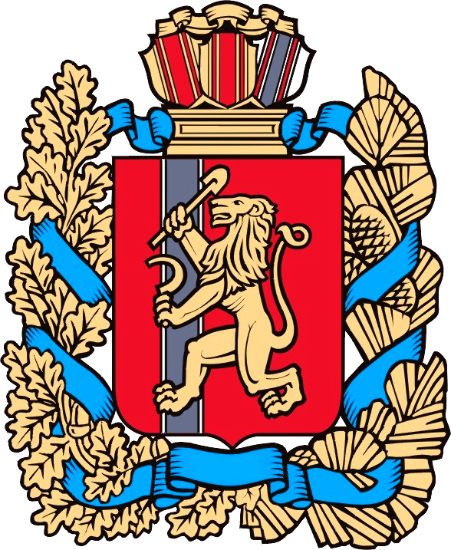

Мельничный сельский Совет депутатов
Ирбейского района Красноярского края

ПРОЕКТ РЕШЕНИЕ

.2019г. с. Мельничное № -р

«Об установлении ставок налога на имущество физических лиц на территории Мельничного сельсовета»

В соответствии с главой 32 Налогового кодекса Российской Федерации, Федеральным законом от 06.10.2003 № 131-ФЗ «Об общих принципах организации местного самоуправления в Российской Федерации», Законом Красноярского края № 6-2108 от 01.11.2018 «Об установлении единой даты начала применения на территории Красноярского края порядка определения налоговой базы по налогу на имущество физических лиц исходя из кадастровой стоимости объектов налогообложения» Мельничный сельский Совет депутатов РЕШИЛ:

1. Установить налог на имущество физических лиц на территории муниципального образования Мельничный сельсовет.
2. Налоговые ставки устанавливаются в следующих размерах от кадастровой стоимости:

№п/п | Объект налогообложения кадастровая стоимость которого превышает 300 миллионов рублей | Налоговая ставка в (процентах)
1. | жилой дом (часть жилого дома);  квартира (часть квартиры);  комната;  объект незавершенного строительства в случае, если проектируемым назначением такого объекта является жилой дом;  единый недвижимый комплекс, в состав которого входит хотя бы один жилой дом;  гараж, машино-место, в том числе расположенный в объектах налогообложения, указанных в подпункте 2 пункта 2 статьи 406 Налогового кодекса РФ;  хозяйственные строения или сооружения, площадь из которых не превышает 50 квадратных метров и которые расположены на земельных участках, представленных для ведения личного подсобного хозяйства, огородничества, садоводства или индивидуального жилищного строительства; | 0,05
2. | Объект налогообложения, кадастровая стоимость которого превышает 300 миллионов рублей, а также объект налогообложения, включенный в перечень, определяемый в соответствии с пунктом 7 статьи 378.2 Налогового кодекса РФ, в отношении объектов налогообложения, предусмотренных абзацем вторым пункта 10 статьи 378.2 Налогового кодекса РФ. | 2
3. | Прочие объекты налогообложения | 0,5

3. Решение Мельничного сельского Совета депутатов от 29.11.2018г № 17 «Об установлении ставок налога на имущество физических лиц на территории Мельничного сельсовета» считать утратившим силу.
4. Настоящее решение вступает в силу но не ранее чем по истечении одного месяца со дня его официального опубликования в периодическом печатном издании «Вестник органов местного самоуправления с.Мельничного» и не ранее 1-го числа очередного налогового периода по налогу на имущество физических лиц.
5. В отношении налоговых периодов по налогу, истекших до 1 января 2020года, применяются положения решения Мельничного сельского Совета депутатов Ирбейского района от 29.11.2018г №17 «Об установлении ставок налога на имущество физических лиц на территории Мельничного сельсовета».

Глава Мельничного сельсовета Д.Г.Курганский

